|  |  |  |  |
| --- | --- | --- | --- |
| **COLEGIO PSICOPEDAGÓGICO EL ARTE DEL SABER - PLAN DE CONTINGENCIA** | | | |
| **ASIGNATURA: ED.FISICA** | **GRADO: IV** | **PERIODO: II** | **FECHA:** |

**NOMBRE DEL ESTUDIANTE:**

**_____________________________________________________________________**

**ACTIVIDADES**

Resuelve las siguientes preguntas

**1.** ¿Cuáles son los patrones de locomoción?

2. ¿Qué son las habilidades de locomoción?

3. ¿Cuáles son los patrones de movimiento locomotor?

4. ¿Qué son los juegos de locomoción?

Preguntas relacionadas con los ejes y planos del cuerpo humano

5. ¿Cuáles son los ejes y planos del cuerpo humano?

6. ¿Cuáles son los ejes y planos anatómicos?

7. ¿Qué es el eje sagital?

8. ¿Cuáles son los planos y ejes de la educación física?

9. dibuja los planos del cuerpo humano

10. dibuja los ejes del cuerpo humano

**DAR EN EL VIDEO DE ESTA FORMA**

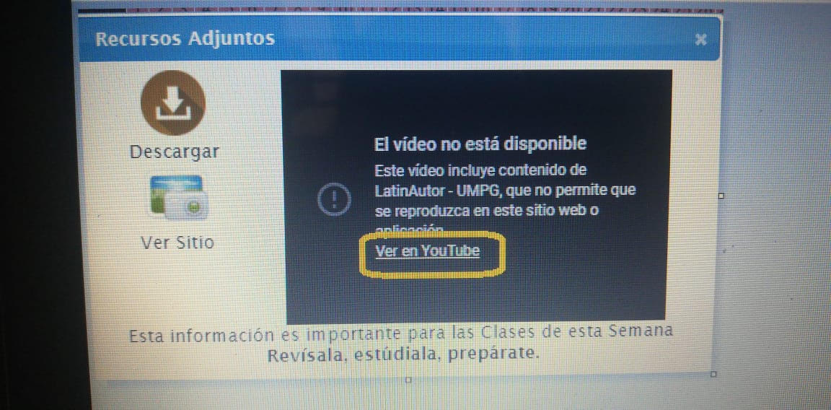

**RECOMENDACIONES IMPORTANTES**

**EN LA PARTE PRACTICA SE GRABARA UN VIDEO EN DONDE LOS ESTUDIANTES ESTÉN EN COMPAÑÍA DE SUS PADRES HACIENDO ACTIVIDAD FÍSICA, CREAR UNA CUENTA EN YOUTUBE SUBIRLO Y EL LINK ENVIARLO A MI ÚNICO CORREO edufisicacas2020@gmail.com (EN EL ASUNTO PONER NOMBRE MATERIA Y GRADO) JUNTO CON LAS EVIDENCIAS DEL TRABAJO ESCRITO(WORD),**

**FECHA ENTREGA: ANTES DE LAS 2PM DEL SIGUIENTE DIA DE LA CLASE. GRACIAS.**